新 书 推 荐

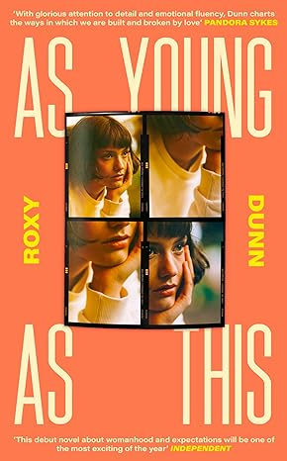
中文书名：《如此般年轻》
英文书名：As Young as This
作 者：Roxy Dunn
出 版 社：Fig Tree
代理公司：PFD/ANA/Zoey
页 数：288页
出版时间：2024年4月
代理地区：中国大陆、台湾
审读资料：电子稿
类 型：女性小说

内容简介：

献给曾不得不放弃自己对生活的想象，转身拥抱纷繁机遇的人。

艾略特。乔。汤米。纳撒尼尔。雷恩。奥利弗。马利克。扎克。弗兰克。帕特里克。诺亚。

这些都是玛戈特（Margot）爱过，喜欢过，渴望过的男人。

从17岁起，她就把这些男人想象成垫脚石。每一个都可能是能与她分享生活，并共度一生的对象。

每一次恋爱体验、每一段友谊、每一次人生困境与重生、每一场兴奋与失落，玛戈特都向内吸收，不断完善探索生活的方式，直到感觉已抵达理想人生的“结局”时刻。

34岁仍旧单身的她是如何发现这样的时刻的呢？她又会怎样做出生命中最重要的决定？

“《如此般年轻》温柔、震撼、尖锐又有趣，细致观察和描绘了周围人塑造我们的方式，探讨了女性为自己制定的生活计划以及放弃计划意味着什么。罗克西的文字抒情又敏锐，这是一部关于青春和女性的优秀小说。”——黛西·布坎南（Daisy Buchanan）

作者简介：


罗克西·邓恩（Roxy Dunn），作家兼演员，毕业于BBC喜剧编剧室（BBC Comedy Writersroom）。她曾出演多部电视情景喜剧，其参与的演出在爱丁堡边缘剧院（The Edinburgh Fringe）和SOHO剧院（SOHO Theatre）常观众爆满。她创作的剧本已被多家制作公司选中，喜剧试播集《无用的千禧一代》（Useless Millennials）将在BBC4台播出。她还写过两本诗歌小册子：《小丑》(Clowning)和《性感午餐》(Big Sexy Lunch)。

媒体评价：

《泰晤士报》评论中写道：生动描绘了我们如何被所认识的人塑造——是给多莉·奥尔德顿（Dolly Alderton）粉丝的书。

BUZZ杂志上也发表了一篇精彩评论:“玛戈特诙谐、轻松的内心独白，让这本书充满着丰沛的情感。这是本优秀的新人首作，突出表达了爱可以成就人也可以摧毁人，也能照亮一路成长所建立的友谊和纽带。”

感谢您的阅读！
请将反馈信息发至：版权负责人
Email：Rights@nurnberg.com.cn
安德鲁·纳伯格联合国际有限公司北京代表处
北京市海淀区中关村大街甲59号中国人民大学文化大厦1705室, 邮编：100872
电话：010-82504106, 传真：010-82504200
公司网址：http://www.nurnberg.com.cn
书目下载：http://www.nurnberg.com.cn/booklist_zh/list.aspx
书讯浏览：http://www.nurnberg.com.cn/book/book.aspx
视频推荐：http://www.nurnberg.com.cn/video/video.aspx
豆瓣小站：http://site.douban.com/110577/
新浪微博：安德鲁纳伯格公司的微博_微博 (weibo.com)
微信订阅号：ANABJ2002


